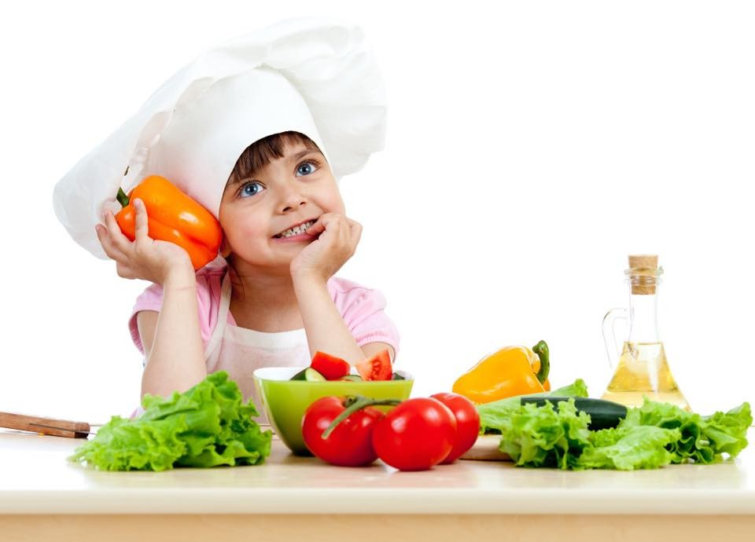

ПРАВИЛЬНОЕ ПИТАНИЕ - ЗАЛОГ ЗДОРОВЬЯ ДОШКОЛЬНИКОВ

Что понимается под правильным питанием и каким оно должно быть для ребенка дошкольного возраста?
Правильное питание – это здоровое питание.
В соответствии с принципами организации питания детей дошкольного возраста, рацион должен включать все основные группы продуктов.
Из мяса предпочтительнее использовать нежирную говядину или телятину, курицу или индейку. Рекомендуемые сорта рыбы: треска, минтай, хек, судак и другие нежирные сорта. Молоко и молочные продукты занимают особое место. Фрукты, овощи, плодоовощные соки. Хлеб, макароны, крупы, растительные и животные жиры.
Важным условием является строгий режим питания, который предусматривает не менее 4 приемов пищи. Причем 3 из них должны обязательно включать горячее блюдо.
Не рекомендуются: копченые колбасы, консервы, жирные сорта мяса, некоторые специи: перец, горчица и другие острые приправы. Из напитков предпочтительнее употреблять чай некрепкий с молоком, кофейный напиток с молоком, соки, отвар шиповника. Необходимо исключить любые газированные напитки из рациона дошкольников. В качестве сладостей рекомендуется пастила, зефир, мармелад, мед, джем, варенье.
Правильное питание дошкольника целиком и полностью зависит от родителей.
Прежде всего необходимо знать и помнить, что питание ребенка дошкольного возраста должно заметно отличаться от рациона родителей. Нежелательна термическая обработка продуктов путем жарения, лучше готовить блюда на пару или запекать.
Ежедневное меню дошкольника не должно содержать блюда, сходные по своему составу. Например, если на завтрак предлагается каша, то на ужин лучше дать овощное блюдо.
Если Ваш ребенок посещает детский сад, где получает четыре раза в день необходимое по возрасту питание, то домашний рацион должен дополнять, а не заменять рацион детского сада. Завтрак до детского сада лучше исключить, иначе ребенок будет плохо завтракать в группе. В крайнем случае можно напоить его кефиром или дать яблоко. В выходные и праздничные дни лучше придерживаться меню детского сада.
Когда малышу исполнилось 3 года, самое время начинать учить его правильному поведению за столом.
- Ребенок должен сидеть прямо, не опираясь во время еды локтями на стол, не расставляя их широко в стороны. Уметь правильно пользоваться ложкой.
- Пользуясь столовым ножом, держать его в правой руке, а вилку - в левой. Взрослые должны приучить ребенка не нарезать всю порцию сразу, а отрезав кусочек, съесть его и лишь потом отрезать следующий.
- Необходимо, чтобы у малыша выработалась привычка жевать не спеша, с закрытым ртом. Принимать пищу в спокойном состоянии (это относится не только к шестилеткам!). Надо избегать ссор и неприятных разговоров за столом - это тоже ухудшает процесс пищеварения и снижает аппетит.
- Не следует давать малышу еды больше, чем он сможет съесть. Лучше потом положить чуточку добавки.
- Малыш должен знать, что из-за стола можно выйти, окончив трапезу, только с разрешения старшего (но, конечно, не с куском хлеба или другой пищей в руках). Он обязательно должен поблагодарить присутствующих, задвинуть стул, убрать за собой посуду, помыть руки и сполоснуть рот.

Помните! Ребенок очень быстро усвоит все эти правила, если перед его глазами будет пример взрослых.

